5.A, od 4.5.-7.5.2020
Pre istotu pripomínam: fotiť a posielať. Aj poznámky.

Slovenská jazyk
Aj v tomto týždni budeme pokračovať ďalej.

Napíšte si nadpis:
Synonymá – slová s podobným významom (str. 106)
Opíšte si: Zapamätajte si zo str. 106, to je poučka.

Toto si urobte písomne do zošitov:
K slovám napíš čo najviac synoným:
Príklad:
Chodiť – kráčať, ísť, posúvať sa...
Dieťa-
Malý –
Smiať sa –

Napíšte si nadpis:
Antonymá - slová s opačným významom (str. 107)
Opíšte si: Zapamätajte si zo str. 108, to je poučka.

Vypracujte písomne do zošitov:
str. 108/ 5. cv.(vety nemusíte písať)

Napíšte nadpis:
Jednoduché rozprávanie, str. 111
Opíšte Zapamätajte si , str. 112

Literatúra, od 4.5.-7.5.2020
Napísať do zošitov:
Anton Habovštiak: Tri zlaté ruže (str. 105-108)
Prečítať povesť.
Urobte písomne zápis:
Lit. druh: epika
Lit. forma:
Lit. žáner: heraldická povesť
Téma:
Hlavná myšlienka:
Hrdinovia:
Opíšte si: str. 107 - Zapamätajte si.
str.108 – Zopakujte si

Do zošitov vypracuj otázka z opakovania :
- Charakterizuj povesť.
- Charakterizuj historickú povesť a uveď príklad.
- Charakterizuj miestnu povesť a uveď príklad.
- Charakterizuj heraldickú povesť a uveď príklad.
- Kto bol zberateľom ľudových povestí:
- Napíš mená aspoň troch autorov povestí.

GEOGRAFIA
4.5.- Vysokohorská krajina
Žiaci, nič neprepisujte! Iba si prečítajte text s porozumením a vypracujte úlohy.
Život v Andách
Andy sa nachádzajú v Južnej Amerike, tiahnu sa celým kontinentom od severu na juh. Je to pohorie, ktoré patrí k jedným z najvyšších na svete. Prechádzajú aj štátom Peru. Andy pretínajú celé Peru. Andy majú tri hrebene, ktoré sa v Peru dva krát spájajú a znovu rozdelia. Aby ste prešli od pobrežia do nejakého mesta v Andách, potrebujete prejsť cez horské prechody, ktoré sú niekde položené vo výške skoro 5000 m. n. m. Cesta tam je samá serpentína a stále idete hore a dole. V Andách sú krásne hory, je to raj pre horolezcov. Sú tu krásne rokliny a úžasné výhľady na krajinu. Vysoko v Andách sú náhorné planiny. Niektoré aj vo výške 4000 m. n. m. Tu nerastú stromy a ľudia, ktorí bývajú takto vysoko, musia používať lamí trus ako palivo. Tu sa nekúri, nie je čím, „palivo“ sa používa na varenie. V kuchyniach chovajú morčatá, často je to jediný prídel mäsa čo tam majú (Lamy sa málokedy jedia). V týchto planinách sa dá toho veľmi málo pestovať, napríklad Quinua.
V okolí jazera Titicaca sú pásy široké asi meter a dlhé desiatky metrov a medzi nimi pásy zeme, kde pestovali zemiaky. Takto voda v noci sálala teplo, ktoré získavala cez deň zo slnka a chránila zemiakové polia. (upravený text: časopis Cestovateľ)
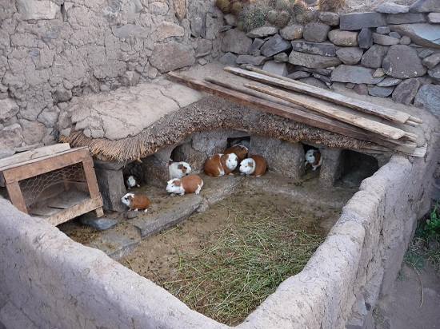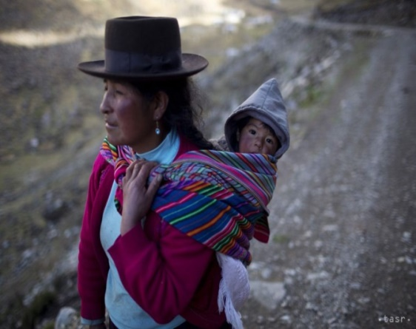
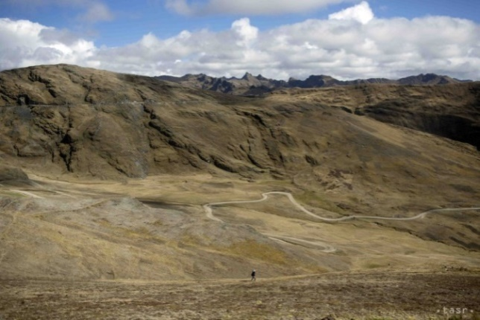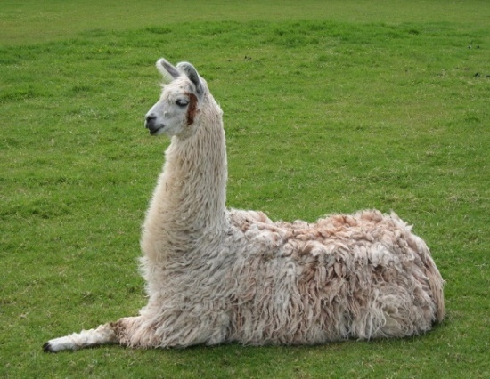
1.Ako sa volá zviera na poslednom obrázku? Na čo sa využíva jeho trus?
2. V akej nadmorskej výške sa nachádzajú obývané náhorné planiny?
3.Kto vyhľadáva na relax a adrenalín Andy?
6.5.- Opakovanie: Vysokohorská krajina
Prečítajte si text v učebnici na strane 66-67. Vypracujte úlohy a nakreslite vysokohorskú krajinu ako si ju predstavujte. Vypracujte to do zošita.
- Čo myslíte je život ľudí vo vysokých pohoriach ťažší alebo jednoduchší. Skúste napísať aj prečo.
- Prečo musia horolezci používať vo vysokých pohoriach kyslíkové prístroje?
- Zistite ako sa volá jeden z Tatranských štítov, ktorý je zobrazený na 5 centovej minci.

Občianska náuka
Mimovyučovacie, mimoškolské aktivity
Rôzne krúžky nie sú len činnosti na zabitie času, môžu deťom priniesť omnoho viac. Viete, ako ich môžu do života obohatiť či nad čím sa pri výbere zamyslieť?O tom, že mimoškolské aktivity sú pre deti a mládež prospešné niet pochýb. Organizácia HarvardFamilyResearch Project realizovalavýskum zameraný na zistenie konkrétnych benefitov pre deti a mládež z mimoškolských aktivít. Tvrdí, že deti navštevujúce mimoškolské aktivity:
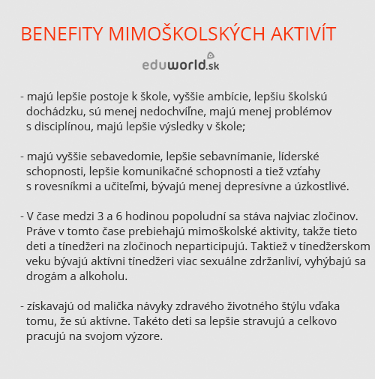

Úloha: Do zošita napíš:Benefity mimoškolských aktivít.
Napíš tiež, čo rád robíš doma vo voľnom čase. Koľko času venuješ danej činnosti.
Spätná väzba: lpromosinova@gmail.com
NÁBOŽENSKÁ VÝCHOVA 5.A, 5.B
MOJA OBETA
Zapamätaj si :
Vo svätej omši môžeme prostredníctvom obetných darov chleba a vína dať Bohu všetko, čo sa deje v našom živote. Odovzdať mu môžeme nielen dobré skutky, ale aj ťažkosti, námahy, radosti. Obetnými darmi vyjadrujeme svoju vďačnosť, uvedomujeme si, že všetko, čo máme, je od Pána Boha.
Aj ty sa môžeš obetovať pre iných. To znamená odoprieť si niečo, vedieť sa podeliť, byť tu pre iných, keď ma potrebujú, vedieť iných potešiť, byť darom.
Náš dom sa stáva domovom aj skrz obetu, v ktorej sa členovia rodiny darujú jeden druhému. Práve v chráme – v Božom dome – sa sprítomňuje obeta Ježiša Krista.
Úloha : Konkrétnymi skutkami buď chlebom pre iných. Zamyslí sa nad tým a vysvetli ako sa to dá.
Napísať do zošitov zapamätaj si aj úlohu.

Matematika
Podklady pre samoštúdiumod4. 5. 2020 do 7. 5. 2020
Milí žiaci, pokračujeme kolmicami. V matematike stále niečo cvičíme a trénujeme (aj trpezlivosť a sústredenie).
Kolmice budeme rysovať pomocou trojuholníkového pravítka s ryskou. Kto nemá, musí si ho kúpiť.
Úloha 1. Pozrite si obrázkový návod na strane 44 dole a prerysujte si ho do zošita.
Pripomínam, že neexistuje jedna kolmica (musia to byť dve čiary), rovnako ako neexistuje manželka bez manžela. Vždy hľadáme kolmicu na inú čiaru.
Úloha 2.
- Narysujte do zošita priamku a a bod E tak, ako to vidíte na prvom obrázku na strane 45 hore.
- Do bodu E zapichnite ceruzku, držte.
- Potom druhou rukou ako v predchádzajúcej úlohe priložte trojuholníkové pravítko až ku bodu E.
- Narysujte čiaru ako v predchádzajúcej úlohe.
Práve ste narysovali kolmicu na priamku a, ktorá navyše prechádza bodom E. Je to veľmi dôležité, a preto tento postup budete trénovať v úlohe 3:
Úloha 3.
- Narysujte do zošita obdĺžnik s rozmermi 16 cm a 12 cm. Na šírku prosím (to znamená ako obrázok 1 na strane 40 hore).
- Nakreslite do neho čokoľvek lietajúce – môžu to byť hviezdy na nočnej oblohe (stačia krížiky), lietadlá, šarkany, vtáčiky.
- Narysujte kolmice na zem (spodná strana obdĺžnika) prechádzajúce vašimi hviezdami, lietadlami, šarkanmi, vtáčikmi.
- Odmerajte ich vzdialenosti od zeme.
- Odfoťte a pošlite mi obrázok.
Napíšte mi email ucitelka.svedlar@gmail.com ako sa vám doma darí počítať, merať a rysovať alebo sa stretneme na Facebooku (skupina Matika piataci) každý deň počas druhej vyučovacej hodiny (8:55-9:40). Teším sa na vás.

Dejepis 4.5. – 7.5.2020
Milé deti, v DEJ pokračujeme ďalej s poznámkami. Pekne si ich prepíšte (bezchybne a farebne), potom si otvorte učebnicu na stranách 23-25 a popozerajte si obrázky, ktoré k látke patria. Jeden z nich si môžete aj pekne nakresliť:

Čo sú obrazové pamiatky
Medzi obrazové pamiatky patria všetky:
- maľby, rytiny, obrazy (portrét, krajinomaľba, zátišie), fotografia, znak, erb – znak, logo rodiny (dedičný), film, karikatúra, plagát, pohľadnica, socha, súsošie, busta, plastika, gobelín – vyšívaný obraz, koberec na stene, mozaika – obraz vytvorený z malých kúskov, reliéf – plastický obraz...

Galéria je druh múzea, kde sú vystavené umelecké obrazové pramene.
Album je zbierka fotografií.
Fotoateliér je pracovňa maliara.
Rodokmeň je súpis členov rodiny živých i mŕtvych (rodostromje obrazová podoba rodokmeňu, väčšinou vyzerá ako strom).
Genealógia je veda, ktorá skúma vývoj rodov a vzťahy medzi príbuznými.

Anglický jazyk – 4.5.-7.5.2020
Zastavíme sa pri opakovaní toho, čo sme sa naučili v minulých ročníkoch. Je to veľmi dôležité!
Parts of my body – Časti môjho tela
Canyoutouchyourkneewithyour big toe? Dotkneš sa kolenom veľkého palca na nohe?
Canyoutouchyourbackwithyourhand? Dotkneš sa chrbta rukou?
Canyoutouchyourleftearwithyourrighthand? Dotkneš sa ľavého ucha pravou ruk

Vocabulary:
1. head - hlava

2.neck - krk
3. shoulders - ramená
4. stomach - žalúdok
5. chest - hruď
6. arm – ruka (od ramena po zápästie)
7. hand – ruka (dlaň)
8. ankle - členok
9. knee – koleno
10. leg - noha
11. back - chrbát
12. elbow - lakeť
13. wrist - zápästie
14. fingers – prsty na rukách
15.thumb – palec na ruke
16. foot/feet – chodidlo/chodidlá
17. toes – palce na nohách

A vypracujeme si tieto cvičenia:

1. Circleonlythe „BODY words“!Zakrúžkuj len časti tela!
SHOULDERS SISTER PARENTS HEAD EYES STRONG PENCIL KNEE LEG TOES COUSIN GLOBE COMPUTER NOSE CLASSROOM MOUTH EARS SMALL TUMMY HAND GRANDPARENTS ARM FINGER GRAGON FEET
3. Fill in HAVE GOT or HAS GOT!Doplň!
1. She .......................................... longhair.
2. He ........................................... new bluecar.
3. You ......................................... a smalldoll.
4. It ............................................. big ears.
5.I .............................................. a yellowscooter.
6. She .......................................... twosisters.
7. It .............................................. longtail.
8. He ............................................. onebrother.
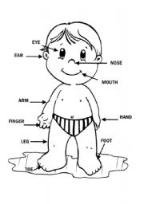

1 – prst
2 – nos
3 – rameno

4 – ruka
5 – oko
6 – ústa
7 – ucho
8 – noha
9 – chodidlo

BIOLÓGIA, 5.A
Milí piataci,
v tomto týždni sa zahráme na učiteľov.
Úloha:
1. Vytvorte test na opakovanie toho, čo sme sa na biológii naučili a čo vás najviac bavilo, najviac sa vám páčilo.
2. Otázok a odpovedí by malo byť najmenej 10. Môže byť aj viac.
3. Všetko napíšte na kancelársky papier alebo výkres.
4. Použite farebné perá. Jednu farbu na otázku, druhú na odpoveď.
5. Svoje práce mi pošlite. Messenger: Ali Simkova
Email: alsimkovaa@gmail.com
Osobne do školy v pondelok medzi 10.00 - 11.00
Ozvať na msg. sa mi môžete v stredu 6.5.2020 aj tí, ktorí ste sa mi ešte neozvali.
Pošlite mi aj ostatné vypracované úlohy z predchádzajúcich týždňov.

